BASE DE DATOS EN MYSQL DEL SISTEMA FARMACIA.

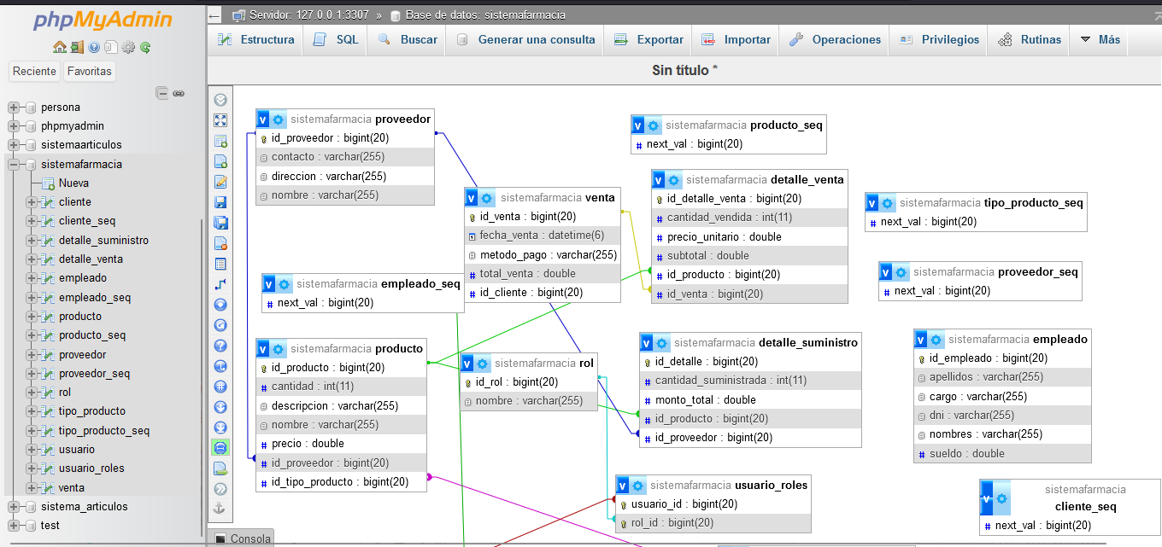

CONSULTAS POSTMAN.

1. POST-CREATE

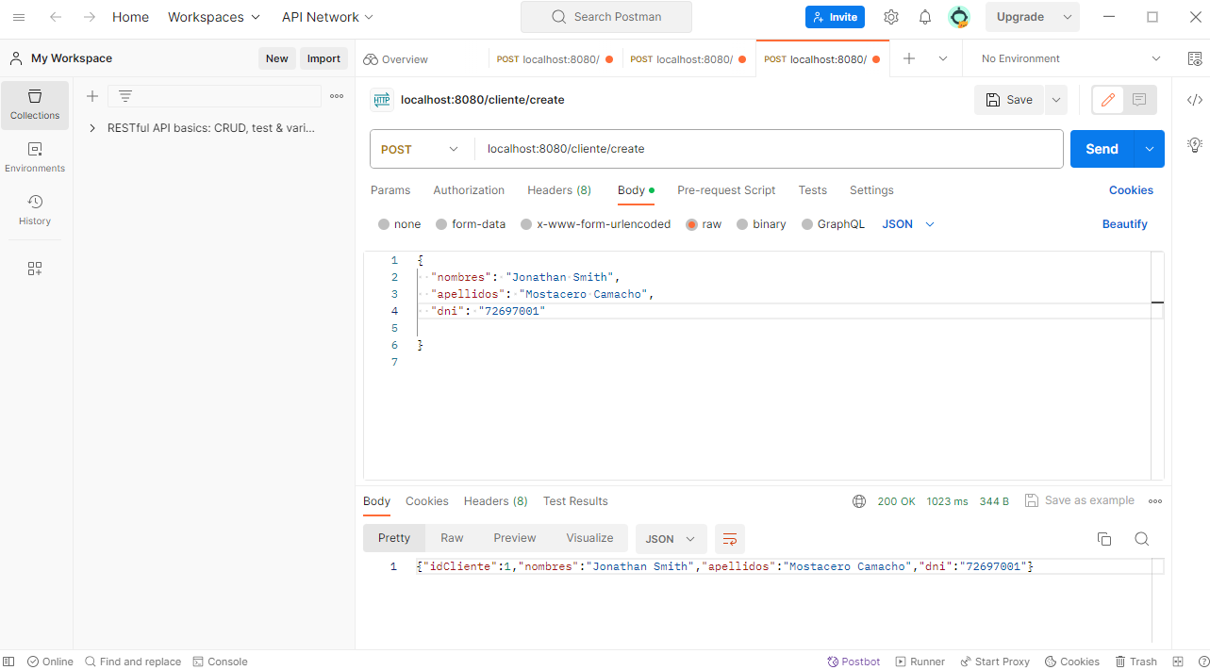

1. GET- ALL

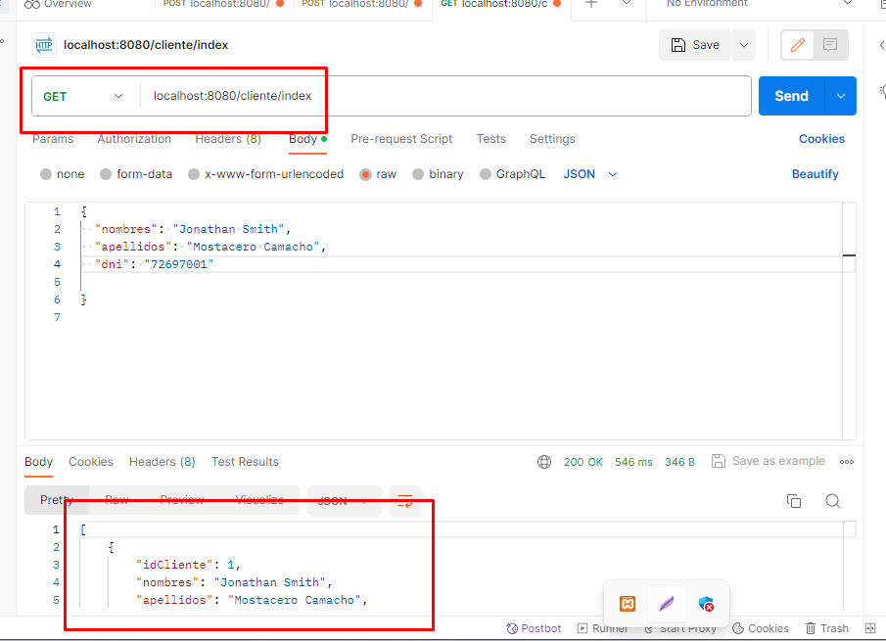

1. DELETE-

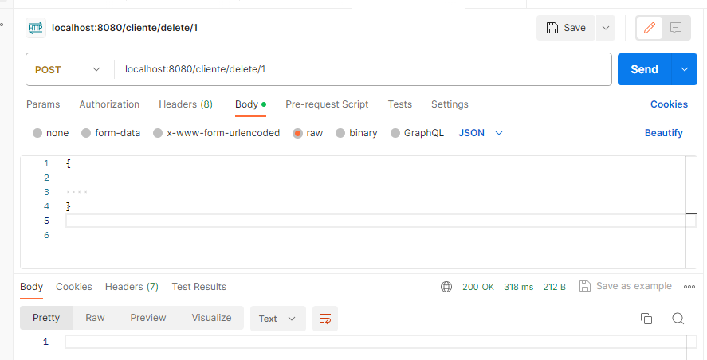

1. 